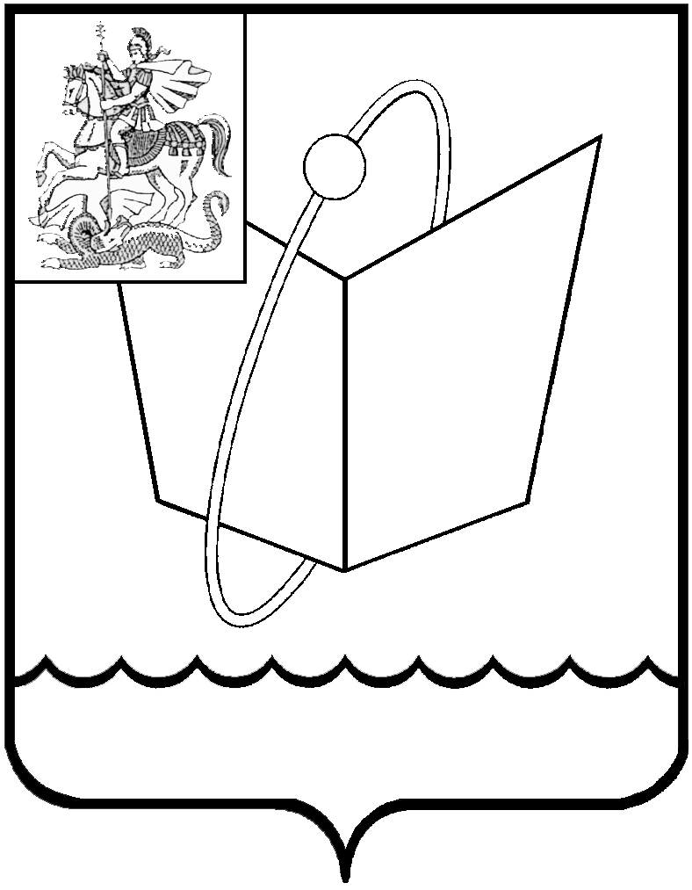
ГЛАВА ГОРОДСКОГО ОКРУГА ФРЯЗИНО

ПОСТАНОВЛЕНИЕ

от 09.08.2019 № 455

О внесении изменений в постановление Главы города Фрязино от 10.10.2016 № 693 «Об утверждении муниципальной программы городского округа Фрязино Московской области «Физическая культура и спорт города Фрязино» на 2017-2021 годы

В соответствии с Бюджетным кодексом Российской Федерации, постановлением Правительства Московской области от 25.10.2016 № 786/39 «Об утверждении государственной программы Московской области «Спорт Подмосковья» на 2017-2021 годы, Уставом городского округа Фрязино Московской области, постановлением Главы города Фрязино от 29.12.2017 № 1002 «Об утверждении Порядка разработки и реализации муниципальных программ городского округа Фрязино Московской области»

п о с т а н о в л я ю:

- Внести в постановление Главы города Фрязино от 10.10.2016 № 693 «Об утверждении муниципальной программы городского округа Фрязино Московской области «Физическая культура и спорт города Фрязино» на 2017-2021 годы (с изменениями, внесенными постановлениями Главы городского округа Фрязино от 24.04.2018 № 257, от 01.11.2018 № 693, от 06.12.2018 №770, от 11.02.2019 № 69, от 18.03.2019 № 209, от 16.05.2019 № 296, от 26.06.2019 № 384) следующие изменения:
  - Паспорт Муниципальной программы изложить в редакции согласно
приложению 1 к настоящему постановлению.
1.2. Приложения 1-4 к Муниципальной программе изложить в редакции согласно приложению 2 к настоящему постановлению.
2.Признать утратившими силу пункты 1.1, 1.2 постановления Главы городского округа Фрязино от 16.05.2019 № 296 «О внесении изменений в постановление Главы города от 10.10.2016 № 693 « Об утверждении муниципальной программы городского округа Фрязино Московской области «Физическая культура и спорт города Фрязино» на 2017-2021 годы.
3. Опубликовать настоящее постановление в печатном средстве массовой информации, распространяемом на территории городского округа Фрязино Московской области, и разместить на официальном сайте городского округа Фрязино в сети Интернет.
4. Контроль за выполнением настоящего постановления возложить на заместителя главы администрации Егорова А.Д.

Глава городского округа К.В. Бочаров

Приложение 1
к постановлению Главы
городского округа
от 09.08.2019 № 455

«I. Паспорт муниципальной программы
«Физическая культура и спорт города Фрязино» на 2017-2021 годы
Координатор Муниципальной программы | Заместитель главы администрации по направлению деятельности
Муниципальный  заказчик Муниципальной программы | Администрация городского округа Фрязино
Цели Муниципальной программы | Увеличение количества жителей городского округа Фрязино, систематически занимающихся физической культурой и спортом и повышение результативности массового спорта
Перечень подпрограмм | - Создание условий для развития физической культуры и спорта.  - Строительство, реконструкция, модернизация объектов физической культуры и спорта.
Источники финансирования Муниципальной программы, в том числе по годам: | Расходы (тыс. рублей)
 | Всего | 2017 г. | 2018 г. | 2019 г. | 2020 г. | 2021 г.
Средства бюджета городского округа Фрязино | 280695,3 | 41563,2 | 43209,4 | 69866,7 | 65954,0 | 60102,0
Бюджет Московской области | 333660,7 | 210926,0 | 76870,37 | 18195,33 | 27669,0 | 0,0
Внебюджетные средства | 129000,0 | 25000,0 | 26000,0 | 26000,0 | 26000,0 | 26000,0
Итого: | 743356,0 | 277489,2 | 146079,77 | 114062,03 | 119623,0 | 86102,0
».

Приложение 2
к постановлению Главы
городского округа
от 09.08.2019 № 455
«Приложение 1
к муниципальной программе городского округа Фрязино Московской области «Физическая культура и спорт города Фрязино»
на 2017-2021 годы

Паспорт подпрограммы «Создание условий для развития физической культуры и спорта»
муниципальной программы городского округа Фрязино Московской области
«Физическая культура и спорт города Фрязино» на 2017-2021 годы

Муниципальный заказчик  подпрограммы | Администрация городского округа Фрязино
Источники финансирования подпрограммы по годам реализации и главным распорядителям бюджетных средств, в том числе по годам: | Главный распорядитель бюджетных средств | Источник финансирования | Расходы (тыс. рублей)
 | Главный распорядитель бюджетных средств | Источник финансирования | 2017 г. | 2018 г. | 2019 г. | 2020 г. | 2021 г. | Итого
 | Управление культуры, физической культуры и спорта администрации городского округа Фрязино | Всего:  в том числе: | 58433,0 | 65699,6 | 94909,2 | 85123,0 | 86102,0 | 390266,8
 |  | Средства бюджета городского округа Фрязино | 33433,0 | 39699,6 | 68909,2 | 59123,0 | 60102,0 | 261266,8
 |  | Средства бюджета Московской области | 0,0 | 0,0 | 0,0 | 0,0 | 0,0 | 0,0
 |  | Внебюджетные источники | 25000,0 | 26000,0 | 26000,0 | 26000,0 | 26000,0 | 129000,0

Приложение 2
к муниципальной программе городского округа Фрязино Московской области «Физическая культура и спорт города Фрязино» на 2017-2021 годы

Перечень мероприятий подпрограммы «Создание условий для развития физической культуры и спорта»
муниципальной программы городского округа Фрязино Московской области «Физическая культура и спорт города Фрязино» на 2017-2021 годы

№  п/п | Мероприятие подпрограммы | Срок  исполнения мероприятия | Источники финансирования | Объем финансирования мероприятия в году предшествующему году начала реализации муниципальной программы  (тыс. руб.) | Всего  (тыс. руб.) | Объем финансирования по годам (тыс. руб.) |  |  |  |  | Ответственный за выполнение мероприятия подпрограммы | Результаты выполнения мероприятий подпрограммы
 |  |  |  |  |  | 2017 г. | 2018 г. | 2019 г. | 2020 г. | 2021 г. | Ответственный за выполнение мероприятия подпрограммы | Результаты выполнения мероприятий подпрограммы

1 | 2 |  | 3 | 4 | 5 | 6 | 7 | 8 | 9 | 10 | 11 | 12 | 13
1. | Основное мероприятие 1  Организационные мероприятия |  | 2017-2021 годы | средства бюджета городского округа Фрязино | 0,0 | 0,0 | 0,0 | 0,0 | 0,0 | 0,0 | 0,0
1.1. | Организация и проведение обучения тренеров на курсах повышения квалификации |  | 2017-2021 годы | средства бюджета городского округа Фрязино | 0,0 | 0,0 | 0,0 | 0,0 | 0,0 | 0,0 | 0,0 | УКФКиС | повышение квалификации тренеров
1.2. | Организация конкурса на лучшую постановку физкультурно-оздоровительной и спортивно-массовой работы и проведение мероприятий по подведению годовых итогов |  | 2017-2021 годы | средства бюджета городского округа Фрязино | 0,0 | 0,0 | 0,0 | 0,0 | 0,0 | 0,0 | 0,0 | УКФКиС | выявление и награждение лучших спортсменов и команд по видам спорта
1.3. | Проведение ежегодных конкурсов и олимпиад по физической культуре и спорту среди учащихся общеобразовательных учреждений |  | 2017-2021 годы | средства бюджета городского округа Фрязино | 0,0 | 0,0 | 0,0 | 0,0 | 0,0 | 0,0 | 0,0 | УКФКиС | выявление и награждение победителей олимпиад
2. | Основное мероприятие 2  Спортивная, физкультурно-массовая и оздоровительная работа |  | 2017-2021 годы | Итого, в том числе: | 143,0 | 3617,0 | 295,0 | 964,0 | 426,0 | 964,0 | 964,0
2. |  |  | 2017-2021 годы | средства бюджета городского округа Фрязино | 143,0 | 3617,0 | 295,0 | 964,0 | 426,0 | 964,0 | 964,0
2.1. | Участие в областных спортивно – массовых мероприятиях по видам спорта. |  | 2017-2021 годы | средства бюджета городского округа Фрязино | 143,0 | 1737,0 | 125,0 | 494,0 | 137,0 | 494,0 | 494,0 | УКФКиС, | рост числа призеров спортивно – массовых мероприятий
2.2. | Участие во всероссийских и международных соревнованиях |  | 2017-2021 годы | средства бюджета городского округа Фрязино | 0,0 | 1060,0 | 0,0 | 270,0 | 250,0 | 270,0 | 270,0 | УКФКиС | рост числа призеров спортивно – массовых мероприятий
2.3. | Проведение городских физкультурных и спортивно – массовых мероприятий. |  | 2017-2021 годы | средства бюджета городского округа Фрязино | 0,0 | 820,0 | 170,0 | 200,0 | 39,0 | 200,0 | 200,0 | УКФКиС | увеличение числа проводимых городских меро-приятий
3. | Основное мероприятие 3  Обеспечение деятельности муниципальных учреждений |  | 2017-2021 годы | Итого, в том числе: | 78638,0 | 386169,8 | 58138,0 | 64735,6 | 93999,2 | 84159,0 | 85138,0 | УКФКиС, МУ «ФОЦ «Олимп» г. Фрязино»  МБУ «СШ «Олимп» г.о. Фрязино» | достижение уровня среднемесячной заработной платы работников муниципальных учреждений физической культуры и спорта, указанной в п. 1.8. раздела 5
3. |  |  | 2017-2021 годы | средства бюджета городского округа Фрязино в том числе: | 54638,0 | 257169,8 | 33138,0 | 38735,6 | 67999,2 | 58159,0 | 59138,0
3. |  |  | 2017-2021 годы | МУ «ФОЦ «Олимп» г. Фрязино» | 54638,0 | 158401,1 | 33138,0 | 33521,6 | 19636,5 | 36005,0 | 36100,0
3. |  |  | 2017-2021 годы | МБУ «СШ «Олимп» г. Фрязино» | - | 98768,7 | - | 5214,0 | 48362,7 | 22154,0 | 23038,0
3. |  |  | 2017-2021 годы | иные  источники | 24000.0 | 129000,0 | 25000,0 | 26000,0 | 26000,0 | 26000,0 | 26000,0
4. | Основное мероприятие 4. Подготовка к эксплуатации объекта: физкультурно-оздоровительного комплекса с плавательным бассейном по адресу: Московская область, г. Фрязино, ул. Нахимова, дом № 23а |  | 2017-2021 годы | Итого:  в том числе | 0,0 | 484,0 | - | - | 484,0 | - | - |  | Оплата текущих расходов по подготовке объекта к эксплуатации
4. |  |  | 2017-2021 годы | средства бюджета городского округа Фрязино | 0,0 | 484,0 | - | - | 484,0 | - | - | УКФКиС | Оплата текущих расходов по подготовке объекта к эксплуатации
4. |  |  | 2017-2021 годы | Средства бюджета Московской области | 0,0 | 0,0 | 0,0 | 0,0 | 0,0 | 0,0 | 0,0 |  | Оплата текущих расходов по подготовке объекта к эксплуатации
 | Итого по подпрограмме в том числе: |  |  | Итого:  в том числе | 78781,0 | 390266,8 | 58433,0 | 65699,6 | 94909,2 | 85123,0 | 86102,0
 | Итого по подпрограмме в том числе: | 2017-2021 годы |  | средства бюджета городского округа Фрязино | 54781,0 | 261266,8 | 33433,0 | 39699,6 | 68909,2 | 59123,0 | 60102,0
 | Итого по подпрограмме в том числе: | 2017-2021 годы |  | Средства бюджета Московской области | 0,0 | 0,0 | 0,0 | 0,0 | 0,0 | 0,0 | 0,0
 | Итого по подпрограмме в том числе: | 2017-2021 годы |  | Внебюджетные источники | 24000,0 | 129000,0 | 25000,0 | 26000,0 | 26000,0 | 26000,0 | 26000,0

Приложение 3
к муниципальной программе городского округа Фрязино Московской области «Физическая культура и спорт города Фрязино» на 2017-2021 годы

Паспорт подпрограммы «Строительство, реконструкция, модернизация объектов физической культуры и спорта»
муниципальной программы городского округа Фрязино Московской области «Физическая культура и спорт города Фрязино» на 2017-2021 годы
Муниципальный заказчик  подпрограммы | Администрация городского округа Фрязино
Источники финансирования подпрограммы по годам реализации и главным распорядителям бюджетных средств, в том числе по годам: | Главный распорядитель бюджетных средств | Источник финансирования | Расходы (тыс. рублей)
 | Главный распорядитель бюджетных средств | Источник финансирования | 2017 г. | 2018 г. | 2019 г. | 2020 г. | 2021 г. | Итого
 | Управление культуры, физической культуры и спорта администрации городского округа Фрязино | Всего:  в том числе: | 219056,2 | 80380,17 | 19152,83 | 34500,0 | 0,0 | 353089,2
 |  | Средства бюджета городского округа Фрязино | 8130.2 | 3509,80 | 957,5 | 6831,0 | 0,0 | 19428,5
 |  | Средства бюджета Московской области | 210926,0 | 76870,37 | 18195,33 | 27669,0 | 0,0 | 333660,7

Приложение 4
к муниципальной программе городского округа Фрязино Московской области «Физическая культура и спорт города Фрязино»
на 2017-2021 годы

Перечень мероприятий подпрограммы «Строительство, реконструкция, модернизация объектов физической культуры
и спорта» муниципальной программы городского округа Фрязино Московской области
«Физическая культура и спорт города Фрязино» на 2017-2021 годы

№  п/п | Мероприятия по реализации подпрограммы | Срок исполнения мероприятия | Источники финансирования | Объем финансирования мероприятия в году предшествующему году начала реализации муниципальной программы  (тыс. руб.) | Всего (тыс. руб.) | Объем финансирования по годам (тыс. руб.) |  |  |  |  | Ответственный за выполнение мероприятия подпрограммы | Результаты выполнения мероприятий подпрограммы
 |  |  |  |  |  | 2017 г. | 2018 г. | 2019 г. | 2020 г. | 2021 г. | Ответственный за выполнение мероприятия подпрограммы | Результаты выполнения мероприятий подпрограммы
1. | Основное мероприятие 1 Строительство объекта: физкультурно-оздоровительного комплекса с плавательным бассейном по адресу: Московская область, г. Фрязино, ул. Нахимова, дом № 23а, на основе проекта повторного применения | в течение года | Итого, в том числе | 0,0 | 300393,87 | 219056,2 | 80380,17 | 957,5 | 0,0 | 0,0
1. |  | в течение года | средства бюджета городского округа Фрязино | 0,0 | 12597,5 | 8130,2 | 3509,8 | 957,5 | 0,0 | 0,0 | УКФКиС | строительство физкультурно-оздоровительного комплекса с плавательным бассейном
1. |  | в течение года | средства бюджета Московской области | 0,0 | 287796,37 | 210926,0 | 76870,37 | 0,0 | 0,0 | 0,0 | УКФКиС
1.1 | Оснащение оборудованием и оплата коммунальных услуг физкультурно-оздоровительного ком | в течение года | Итого, в том числе | 0,0 | 2088,9 | 0,0 | 1993,4 | 95,5 | 0,0 | 0,0 |  | благоустройство объекта спорта
 | плекса с плавательным бассейном | в течение года | средства бюджета городского округа Фрязино | 0,0 | 2088,9 | 0,0 | 1993,4 | 95,5 | 0,0 | 0,0 | УКФКиС | благоустройство объекта спорта
 | плекса с плавательным бассейном | в течение года | средства бюджета Московской области | 0,0 | 0,0 | 0,0 | 0,0 | 0,0 | 0,0 | 0,0 | УКФКиС | благоустройство объекта спорта
1.2. | Капитальные вложения в объекты недвижимого имущества государственной (муниципальной) собственности (ПИР и строительство) | в течение года | Итого, в том числе | 0,0 | 298304,97 | 219056,2 | 78386,77 | 862,0 | 0,0 | 0,0
1.2. |  | в течение года | средства бюджета городского округа Фрязино | 0,0 | 10508,6 | 8130,2 | 1516,4 | 862,0 | 0,0 | 0,0 | УКФКиС | строительство физкультурно-оздоровительного комплекса с плавательным бассейном
1.2. |  | в течение года | средства бюджета Московской области | 0,0 | 287796,37 | 210926,0 | 76870,37 | 0,0 | 0,0 | 0,0 | УКФКиС
2. | Основное мероприятие Р5  Реализация Федерального проекта «Спорт норма жизни» | в течение года | Итого, в том числе: | 0,0 | 52695,33 | 0,0 | 0,0 | 18195,33 | 34500,0 | 0,0
2. |  | в течение года | средства бюджета городского округа Фрязино | 0,0 | 6831,0 | 0,0 | 0,0 | 0,0 | 6831,0 | 0,0 | УКФКиС
2. |  | в течение года | средства бюджета Московской области | 0,0 | 45864,33 | 0,0 | 0,0 | 18195,33 | 27669,0 | 0,0 | УКФКиС
2.1. | Мероприятие Р5.3.  Проектирование и строительство физкультурно-оздоровительных комплексов по поручению Губернатора Московской области «50 ФОКов» | в течение года | Итого, в том числе: | 0,0 | 18195,33 | 0,0 | 0,0 | 18195,33 | 0,0 | 0,0 |  | строительство физкультурно-оздоровительного комплекса с плавательным бассей
2.1. |  | в течение года | средства бюджета городского округа Фрязино | 0,0 | 0,0 | 0,0 | 0,0 | 0,0 | 0,0 | 0,0 | УКФКиС
 |  | в течение года | средства бюджета Московской области | 0,0 | 18195,33 | 0,0 | 0,0 | 18195,33 | 0,0 | 0,0 | УКФКиС | ном
2.2. | Мероприятие Р5.7. «Подготовка основания, приобретение и установка плоскостных спортивных сооружений в муниципальных образованиях Московской области» | в течение года | Итого, в том числе: | 0,0 | 34500,0 | 0,0 | 0,0 | 0,0 | 34500,0 | 0,0 |  | благоустройство спортивных сооружений стадиона
2.2. |  | в течение года | средства бюджета городского округа Фрязино | 0,0 | 6831,0 | 0,0 | 0,0 | 0,0 | 6831,0 | 0,0 | УКФКиС | благоустройство спортивных сооружений стадиона
2.2. |  | в течение года | средства бюджета Московской области | 0,0 | 27669,0 | 0,0 | 0,0 | 0,0 | 27669,0 | 0,0 | УКФКиС | благоустройство спортивных сооружений стадиона
 | Итого по подпрограмме, в том числе | в течение года | Итого:  в том числе | 0,0 | 353089,2 | 219056,2 | 80380,17 | 19152,83 | 34500,0 | 0,0
 | Итого по подпрограмме, в том числе | в течение года | средства бюджета городского округа Фрязино | 0,0 | 19428,5 | 8130,2 | 3509,8 | 957,5 | 6831,0 | 0,0
 | Итого по подпрограмме, в том числе | в течение года | средства бюджета Московской области | 0,0 | 333660,7 | 210926,0 | 76870,37 | 18195,33 | 27669,0 | 0,0
».

